Лабораторная 2.

JAVA. Bulls and Cows.
Репозиторий: https://github.com/Firestorm01X2/
Ветка: lab2
Файлы проекта хранить в :
atom/homeworks/HW2

В этот раз вам придется создать проект самостоятельно. Файлы проекта хранить в: atom/homeworks/HW2

Реализуйте на JAVA игру Быки и Коровы.
https://ru.wikipedia.org/wiki/Быки_и_коровы

Алгоритм:

- Игра печатает приветственный текст
- Игра считывает случайное слово из dictionary.txt и печатает длину требуемого слова.
- Игра просит пользователя угадать слово. На это дается 10 попыток.
- При каждой попытке пользователь печатает слово и получает количество быков (игрок угадал букву и её местоположение) и коров (игрок угадал буквы, но не угадал её положение).
- Если игрок побеждает, то игра печатает поздравления; если проиграл – что-нибудь другое.
- Игроку предлагается начать новую игру

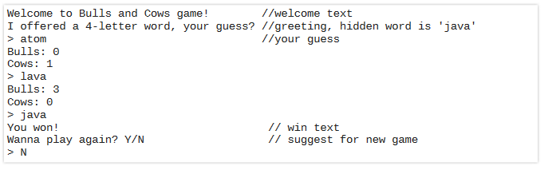

Требования:

- Создайте проект. В качестве сборщика используйте gradle. Java по-прежнему 8-я.
- Подключите плагин chekstyle. Checkstyle.xml лежит в atom\config\checkstyle\. Укажите к нему относительный путь.
- Реализуйте игру
- Реализуйте минимум 2 модульных теста к функционалу игры (например, к функции считывания слова из dictionary.txt).
- Подключите к проекту логгер и используйте его.

